中国水利电力质量管理协会

水电质〔2016〕21号

关于举办QC小组活动诊断师提高班的通知

各理事单位、有关单位：
为了提高电力行业QC小组活动诊断师水平，做好QC小组活动诊断师的续聘工作，对已通过考评获得中国水电质协QC小组活动诊断师证书已满三年的诊断师进一步培训，作为QC小组活动诊断师续聘的依据。经研究决定，由中国水电质协在浙江杭州举办一期“全国电力行业QC小组活动诊断师提高班”。现将有关事宜通知如下：
一、培训内容
本次培训以中国质量协会2013年2月编著的《质量管理小组理论与方法—QC小组活动中高级诊断师培训教材》为主讲教材。主要内容为:
1.“创新型”课题QC小组的理论与实践；
2.统计技术及其应用；
3.QC小组活动中常见问题的诊断与解决；
4.QC成果点评技巧。
二、参加人员
凡取得中国水电质协颁发的QC小组活动诊断师证书已满三年者。
三、培训时间、地点、路线
1.培训时间：2016年10月26日至28日
报到时间：2016年10月25日
2.培训地点：杭州欧凯大酒店
地 址：杭州江干区昙花庵路58号，近新塘路
请学员自行前往培训地点。
3.乘车路线
乘飞机的代表：
1） 从杭州萧山国际机场乘坐机场巴士火车东站线(杭州萧山国际机场-火车东站(机场巴士))途径1站到达火车东站(机场巴士)，换乘108路公交车(火车东站东-吴山公交站)途径4站到达昙花庵桥西站，步行2分钟即可抵达酒店。
2） 从杭州萧山国际机场直接乘坐出租车约70元即可抵达酒店。
乘火车的代表：
1、 从杭州火车东站乘坐105路公交车途经4站到达景芳公园站，步行5分钟即可抵达酒店。
2、 从杭州火车东站直接乘坐的士约14元即可抵达酒店。
3、 从杭州火车站乘坐200路公交车途经12站到达昙花庵桥西站，步行2分钟即可抵达酒店。
4、 从杭州火车站直接乘坐的士约18元即可抵达酒店。
5、 从杭州南火车站乘坐123路公交车途经23站到达昙花庵桥西站，步行2分钟即可抵达酒店。
6、从杭州南火车站直接乘坐的士约42元即可抵达酒店。
四、联系方式
中国水电质协
联系人：李宪红 曹彩霞
联系电话：010－63414314 63414325
传 真：010－63415529
邮 箱：1940478676@qq.com 591087341@qq.com
五、培训费用
培训费1500元/人，请各参加培训人员于10月14日前由银行汇至我协会，账户信息如下：
开户单位：中国水利电力质量管理协会
开户银行：工商银行北京菜市口支行
帐 号：0200001809200066510
注：根据北京地区税务机构对发票使用与管理的相关要求，请各参加人员在办理汇款时注意以下事项：
1、为便于查询及收到汇款后开具发票，在办理汇款时，请务必在“汇款凭证”的“汇款用途”栏目中注明发票所需的单位名称全称，否则，按税务机构的有关办事程序，重新换开发票的手续繁琐，周期较长。汇款后请及时反馈有关发票事宜（附件2）。报到时请将“汇款凭证回单”的复印件交与会务组，以便查询及领取发票。
2、为避免参加人员在汇款后因工作等原因不能如期参加本次活动而造成退款现象的发生，请各参加人员周密计划后再汇款，否则退款手续繁琐、周期较长。参加者本人若有不确定因素时，也可选择现场交纳现金。
3、由于每月开发票数量有限，部分学员可能当场无法领取发票，会务组会在会后邮寄。自5月1日起，北京是全国首个营改增试点地区，我协会属社会团体组织，现提供增值税普通发票。
4、会议期间食宿统一安排，费用自理。
六、住宿及会务
联 系 人：李 娜
联系电话：13811536206
杭州欧凯大酒店
总 机: 0571-28860777
七、其它
请各单位接到通知后，告知有关人员按时前往，并将学员反馈表（见附件1）于10月14日前发电子邮件或传真至中国水电质协，以便安排教学及住宿。凡参加提高班的学员自带两张免冠一寸照片，报到时交会务组，届时换发新的证书。
附件：1.中国水电质协QC小组活动诊断师提高班学员反馈表
2.有关发票事宜
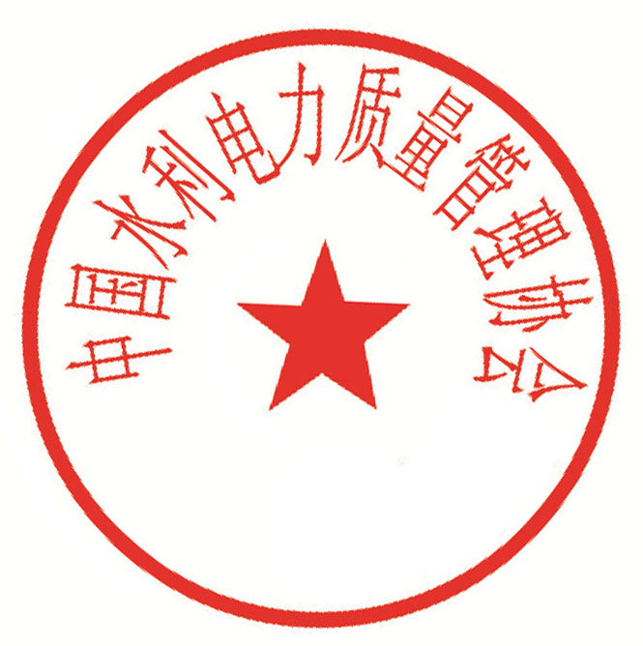

中国水利电力质量管理协会
2016年9月21日

附件1：
中国水电质协QC小组活动
诊断师提高班学员反馈表

工作单位
姓 名 |  | 学 历 |  | 年 龄
职 务 |  | 职 称
通讯地址
邮 编 |  | 电 话
手机号码
备 注 | 单住（ ） 合住（ ）
注：请将反馈表于 10月14日前发邮件或传真至中国水电质协。
联系人：李宪红 曹彩霞
联系电话：010－63414314 63414325
传 真：010－63415529
邮 箱：1940478676@qq.com 591087341@qq.com
地 址：北京市西城区白广路二条一号
邮 编：100761

附件2：
有关发票事宜
开发票
单位名称
汇款信息 | 汇款账户名 | 时间 |  |  | 金额
汇款信息 | 人名/单位名称
通讯地址
联系部门 |  |  | 手机
联 系 人 |  |  | 电话
邮 编 |  |  | 邮箱
汇款账号 | 开户单位：中国水利电力质量管理协会  开 户 行：工行菜市口支行  账 号：0200001809200066510
备 注 | 是否开一张：是 否  发票项目：
注：请将反馈表于 10月14日前发邮件或传真至中国水电质协。
联系人：李宪红 曹彩霞
联系电话：010－63414314 63414325
传 真：010－63415529
邮 箱：1940478676@qq.com 591087341@qq.com
地 址：北京市西城区白广路二条一号
邮 编：100761

